La escuela es un espacio fundamental en la vida de los niños, niñas, adolescentes y jóvenes porque ayuda a su crecimiento como personas promoviendo la convivencia, la solución de conflictos sencillos y ya un poco más complejos según la edad, les enseña a convivir con niños que tienen diferentes capacidades, habilidades y pensamientos.

En la escuela se adquieren conocimientos, habilidades y valores, los niños, niñas, adolescentes y jóvenes aprenden lo que es compartir y a realizar trabajos en equipo, a respetar los mayores y a sus propios compañeros, sintiéndose seguros, acompaños, felices, expresando sus sentimientos y emociones por medio del juego, actividades lúdicas, que también les ayudan a desarrollar su imaginación y sus talentos.

En la escuela los niños son felices porque reciben amor, respeto, apoyo, comprensión, y es su segundo lugar seguro después de su hogar, ya que en esta se forman niños, niñas, adolescentes y jóvenes integrales, amorosos, capaces de construir relaciones para lo largo de su vida.

La escuela es un espacio de protección, para los niños, niñas, adolescentes y jóvenes con formación en valores, empatía, solidaridad, capaces de desarrollar competencias socioemocionales y solución a conflictos pacíficamente.

La escuela como territorio de paz es una necesidad para la construcción de sociedad inclusiva, propiciando ambientes educativos basados en la convivencia, el respeto y la participación formando ciudadanos capaces de contribuir a la paz.

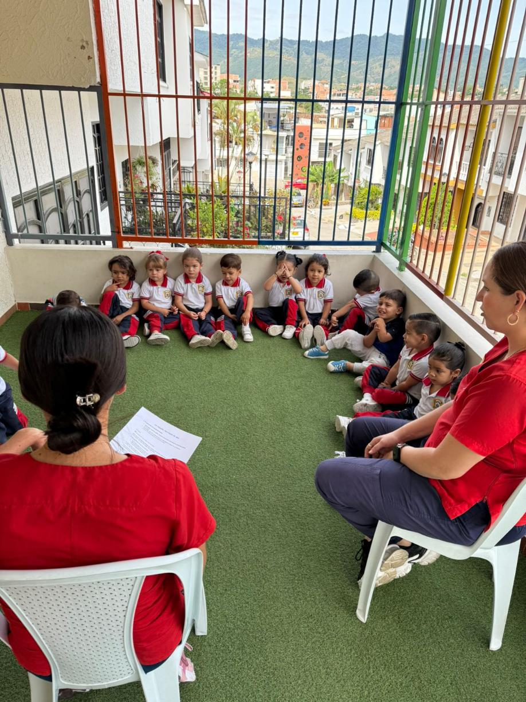

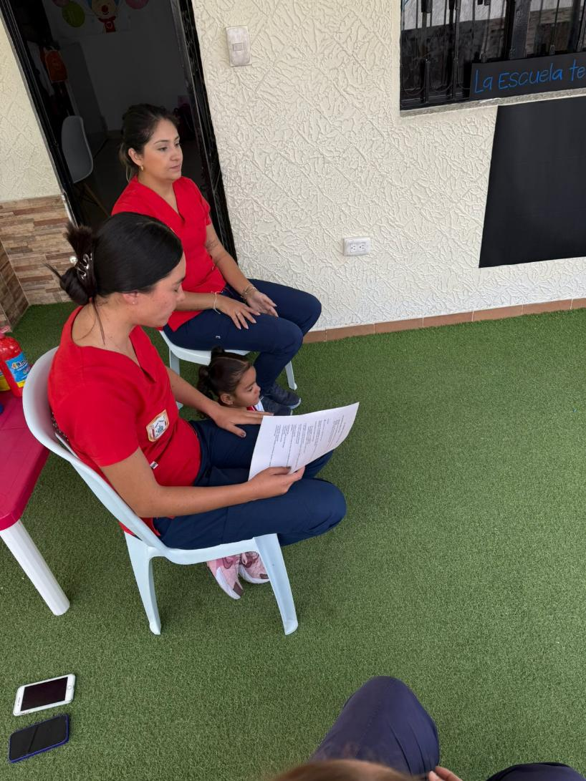

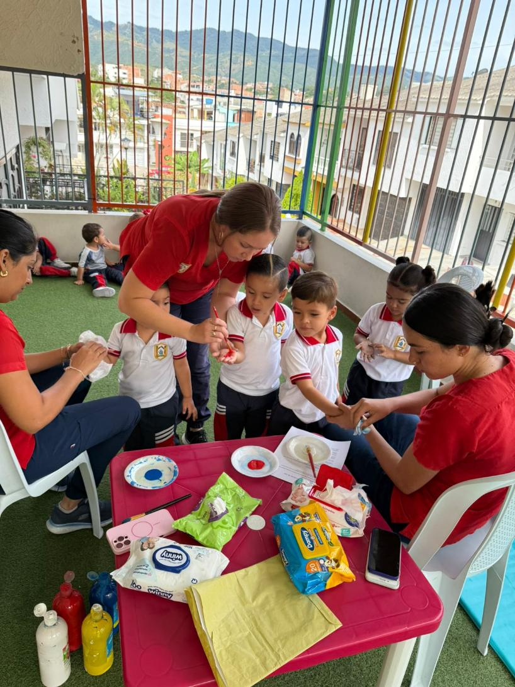 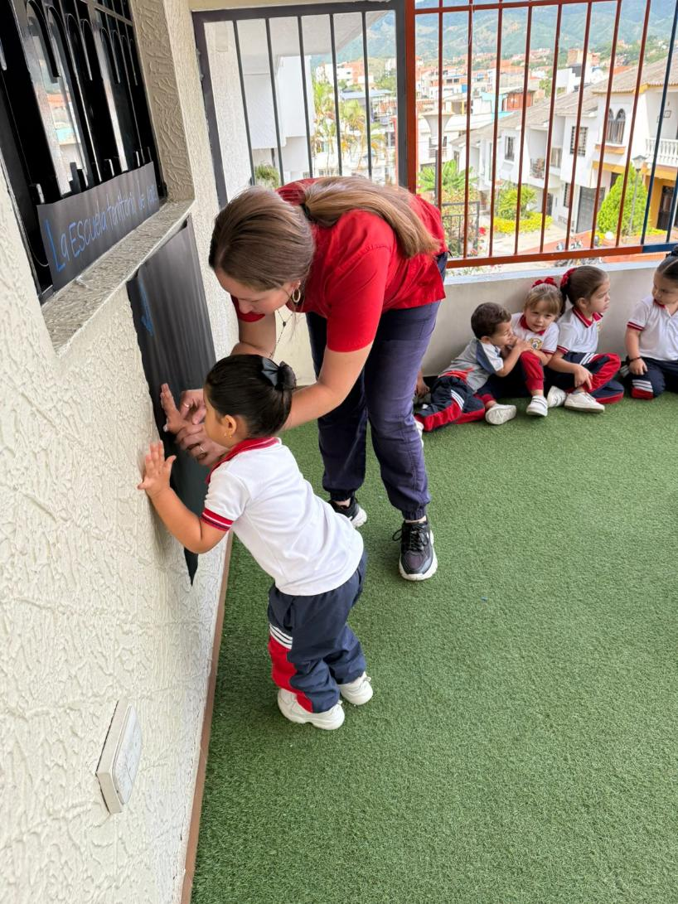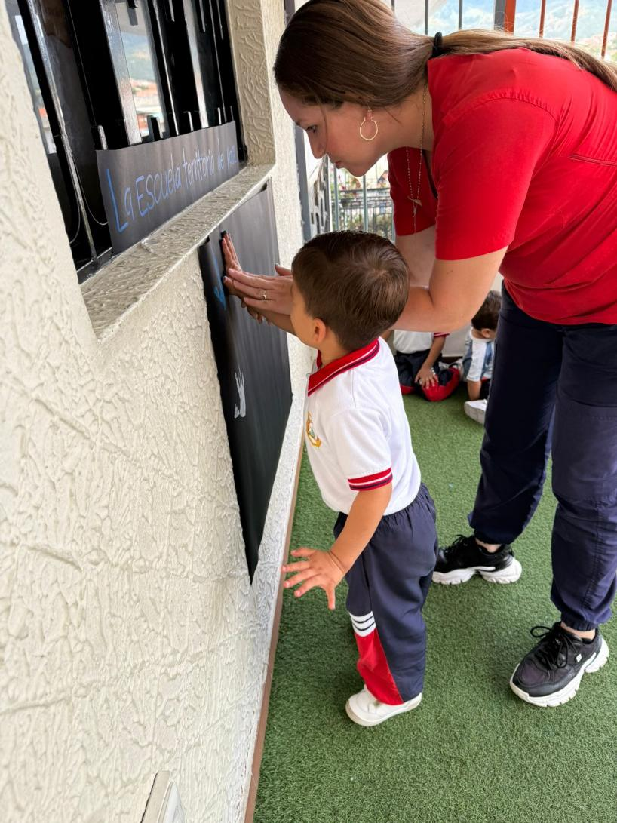 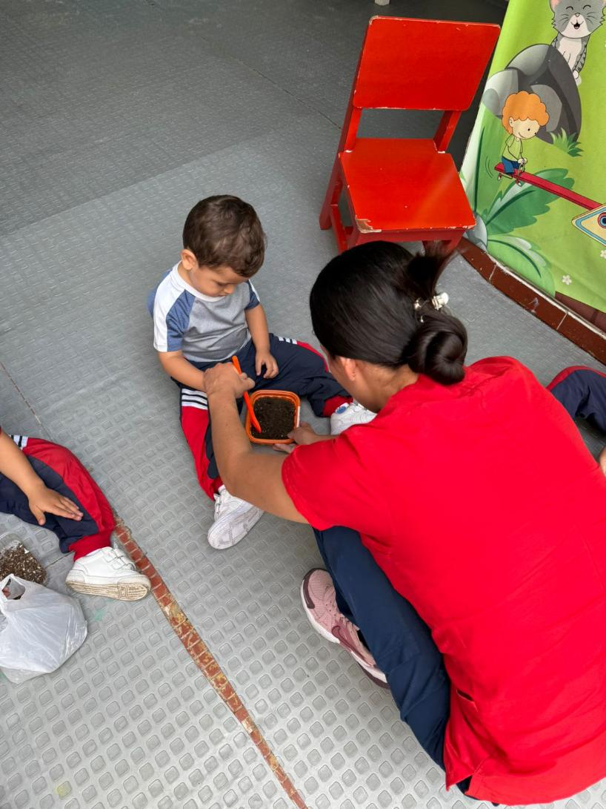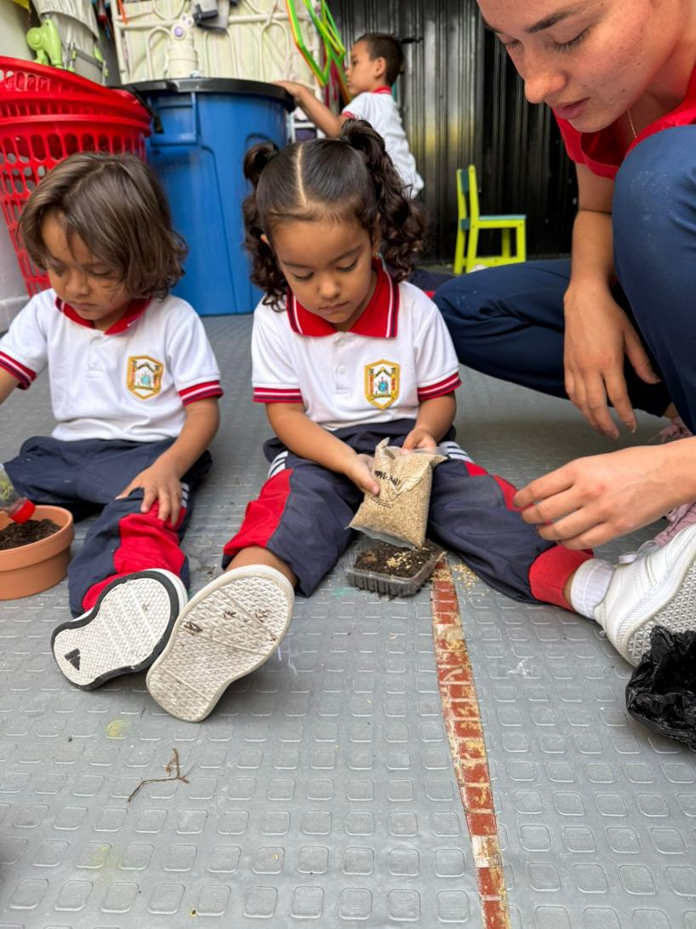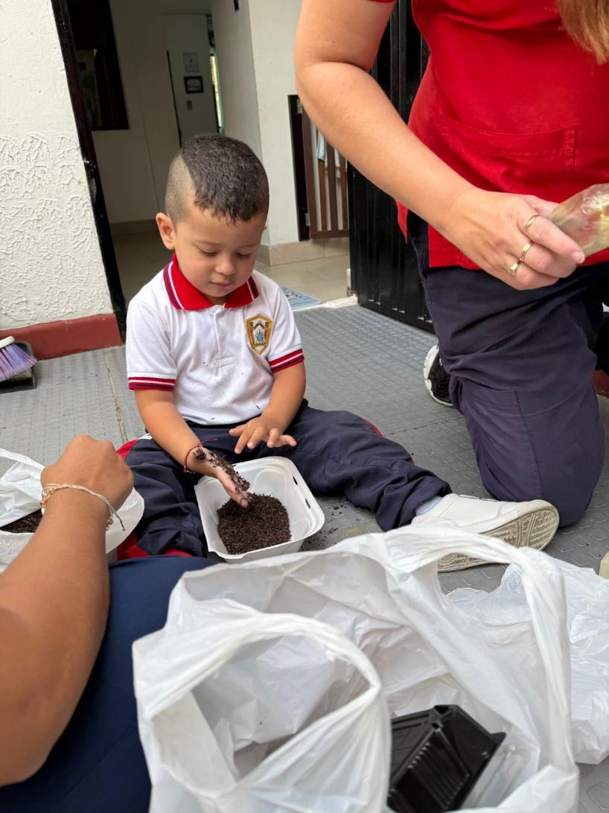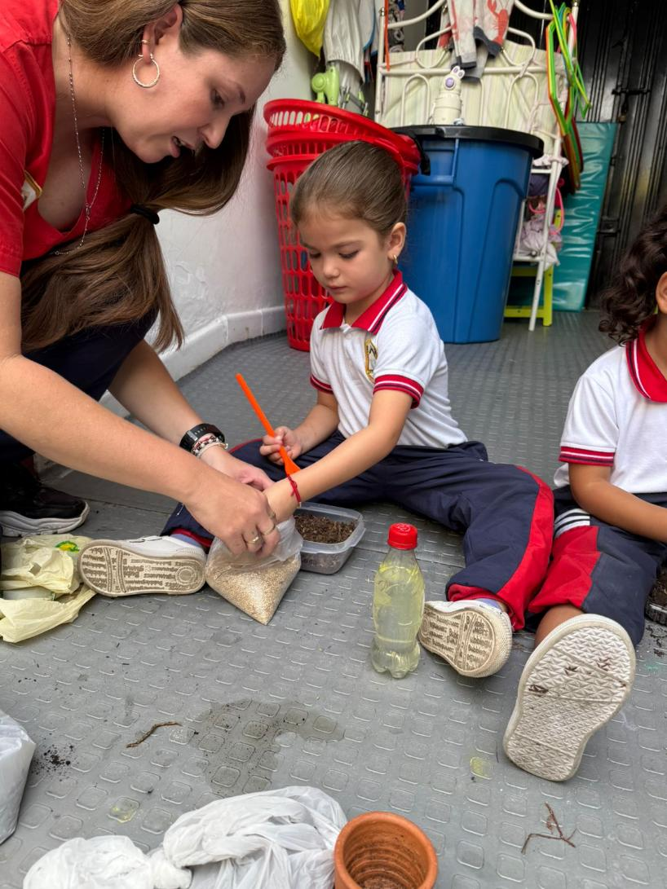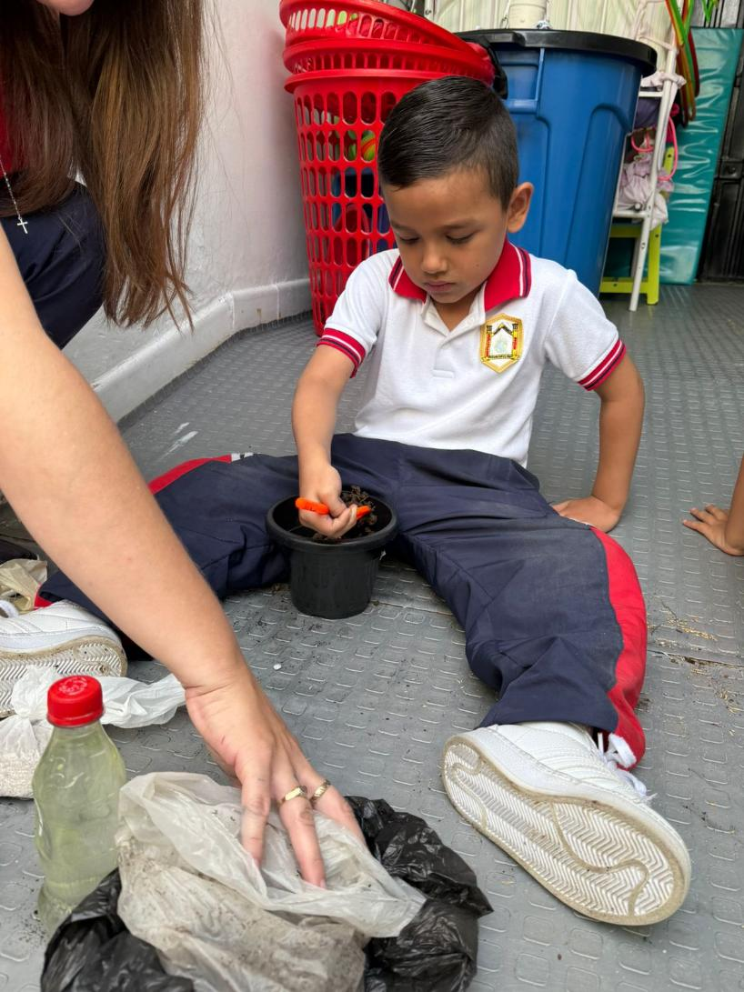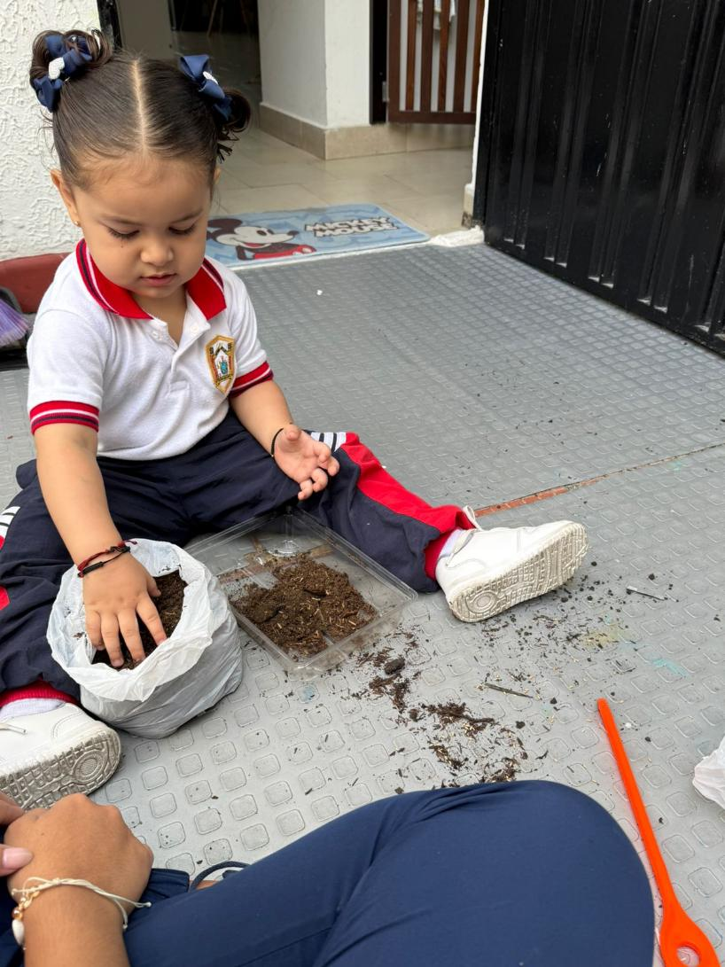 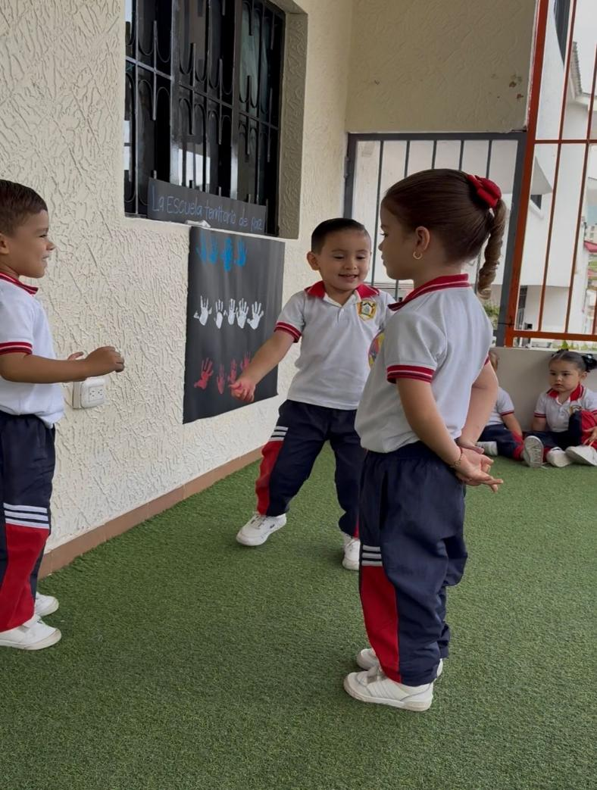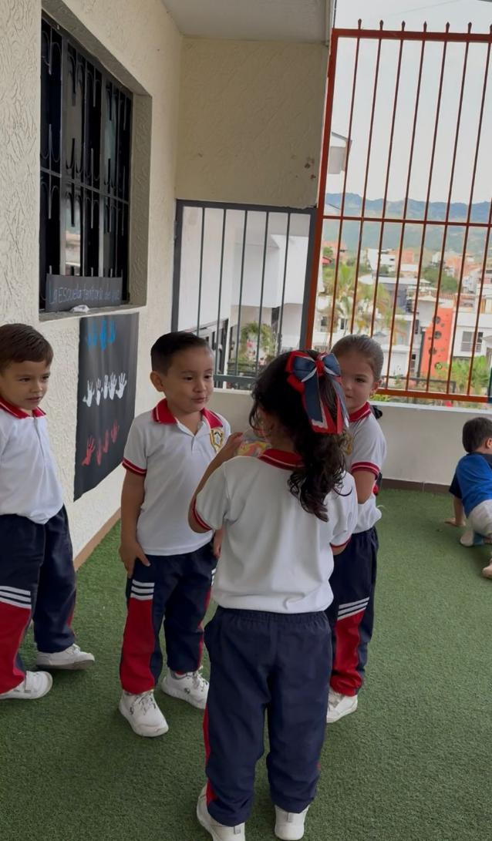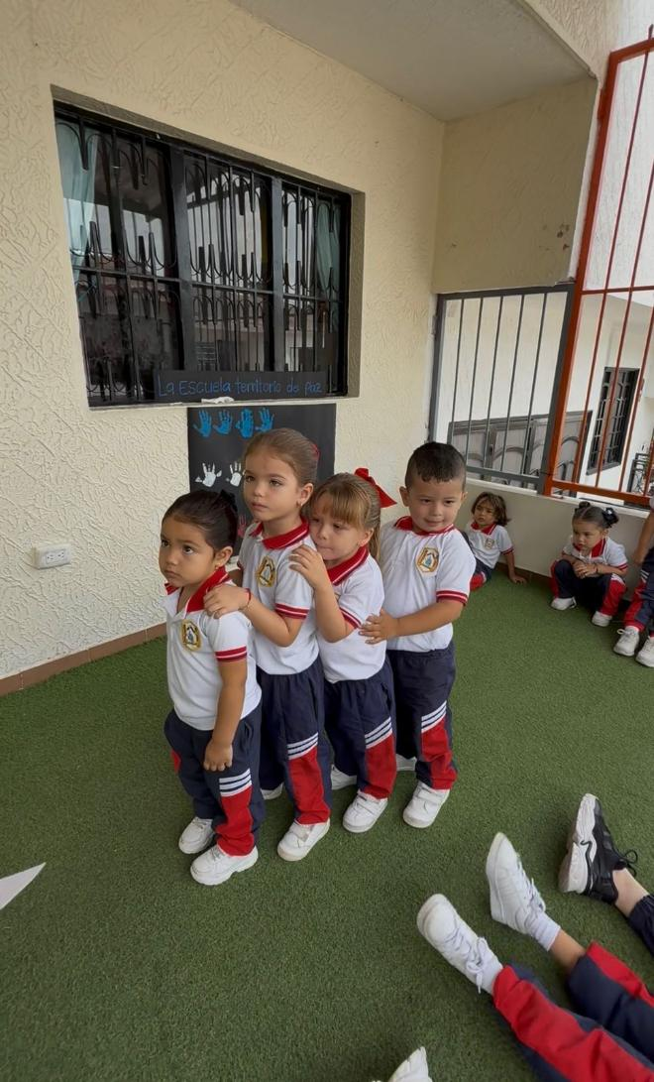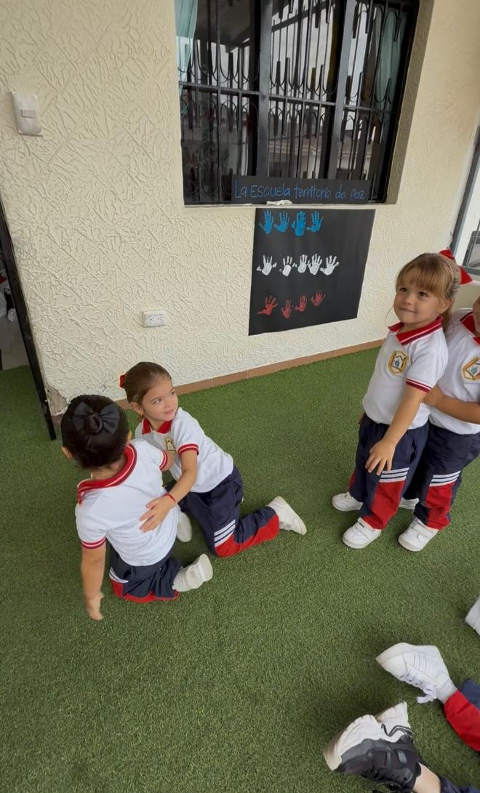

**JORNADA DE LA TARDE**

